Titolo: TRENO RICICLATO

Età: 6 -12 anni

Autori: Istituto dei Sordi di Torino www.istitutosorditorino.org

Competenze :
- Gli studenti useranno la loro creatività per riutilizzare materiale riciclato.
- Gli studenti sapranno che devono essere divisi materiali diversi, per non buttare via tutto insieme.
- Gli studenti sapranno usare la loro motricità fine.

Competenze secondo il curriculum Europeo:
http://eur-lex.europa.eu/legal-content/EN/TXT/?uri=LEGISSUM%3Ac11090

Valutazione formativa:
- Identificazione del materiale
- Spiegazione delle azioni da fare sul materiale: cosa fare prima e le diverse fasi
- Spiegazione della creatività: cosa vogliono creare e usare, cosa pensano di fare con il materiale che hanno

Valutazione sommativa:
- Comunicare pensieri personali, impressioni, creatività e competenze manuali.
- Stimolare la creatività.

Lista del vocabolario specifico/Parole chiave:
- Riciclaggio, carta, plastica, materiale, colori, immaginazione, creatività, nuovi oggetti

Breve descrizione del contesto/scenario educativo:
L'insegnante e i bambini raccoglieranno materiali da buttare via, ma ancora in buone condizioni come scatole di carta o scatole di plastica, tappi, cartoncini ...
L'insegnante spiegherà che è importante riutilizzare materiali ancora in buone condizioni perché se buttiamo sempre via tutto ciò che è vecchio, creiamo inquinamento e creiamo un cattivo ambiente per noi e per tutte le creature viventi. Per rendere più chiara questa spiegazione, l'insegnante può mostrare il video creato da Yomma sull'argomento tematico "Riciclaggio".
L'insegnante può insegnare il nuovo vocabolario sui diversi materiali e può chiedere cosa il bambino potrebbe fare o creare con questi oggetti e come può gestirlo con la cartoleria scolastica di tutti i giorni. L'insegnante può aiutarlo in entrambe le azioni, quella creativa e quella pratica.
L'insegnante assisterà sempre gli studenti.

Materiale necessario/Requisiti tecnici:
- Forbici, colori, matite colorate, colla liquida, materiale di riciclaggio come scatole di plastica o tappi
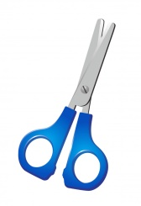
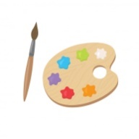

Focus sulla lingua dei segni:
- Segnare il nuovo vocabolario, segnare il nome dei vecchi materiali che di solito sono buttati via e mostrare che ce n’è ancora bisogno per creare nuovi oggetti.

- Ogni oggetto ha il suo posto!

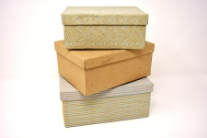
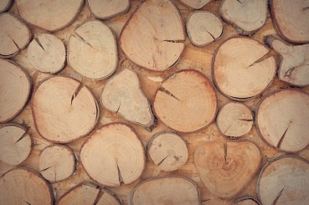
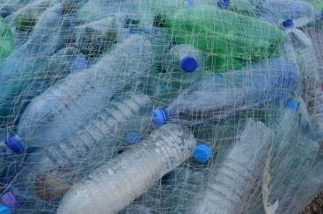
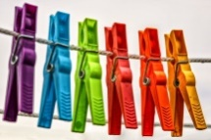
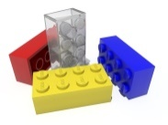
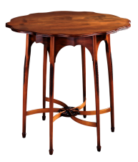
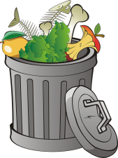
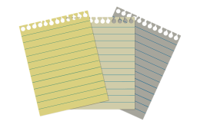
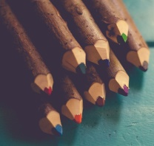

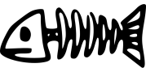

- Aiuta i nostri amici a raccogliere tutta la spazzatura che trovano sul pavimento e gettarla via!

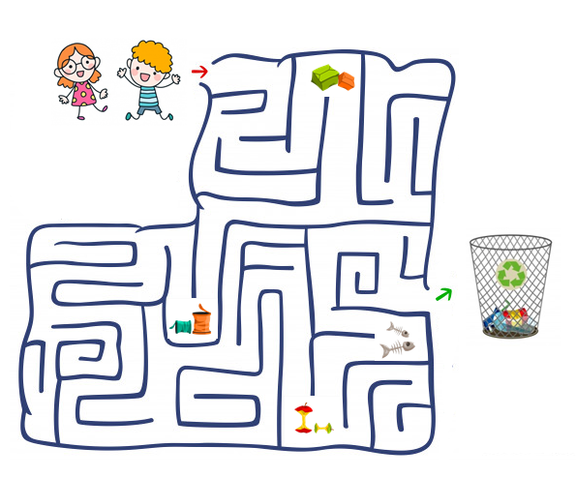

- Di cosa hai bisogno per fare un treno riciclato?

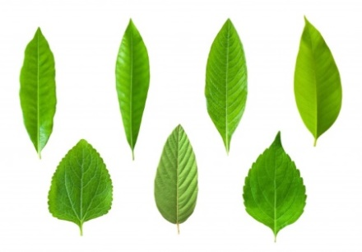
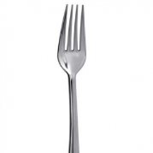
- Immagina cosa puoi produrre da questi materiali, come nell’esempio:

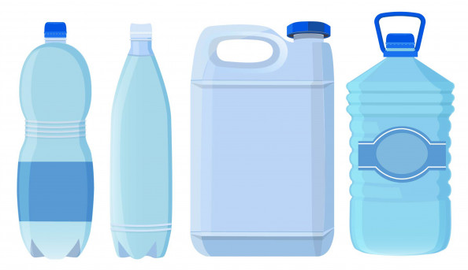
- Immagina un oggetto che ti piacerebbe esistesse, disegnalo e spiega di che materiale è fatto.

Estensione / Arricchimento / Prolungamenti Collegamenti Web con altri strumenti digitali:

- https://www.youtube.com/watch?v=0xTyKc6LGdY
- https://www.youtube.com/watch?v=7UuUeoyYmxI
- https://www.youtube.com/watch?v=6jQ7y_qQYUA

